JavaBean的使用
一 、实验内容
使用JavaBean实现成绩查询功能
二、 实验目的
1、掌握JavaBean的创建和使用
▪ 2、利用JavaBean技术实现表现层和逻辑层分离
三、 实验过程
1、创建一web工程，新建两个jsp文件，分别为成绩查询输入页面 queryscore.jsp 和查询结果显示页面result.jsp 。
2、新建JavaBean，名称为StuScore.java，属性有no(学号)、 name(姓名)、 ds(数据结构成绩)、 db(数据库原理成绩)、 java(java程序成绩)、web(web技术成绩);还有处理查询逻辑的方法 getScores()。
处理流程如下：
用户成绩查询页面输入学号，提交请求给result.jsp页面，在result.jsp中创建JavaBean并调用getScores()方法，将查询到的成绩以表格形式显示，若没有查询到成绩，给出提示信息(成绩数据文件：score.txt)
界面如下：
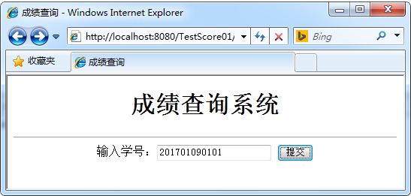
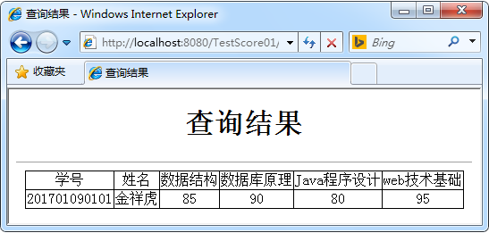
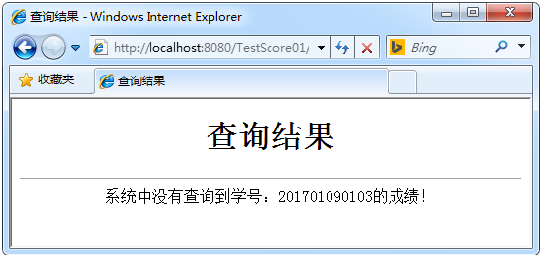
3、代码结构如下图：
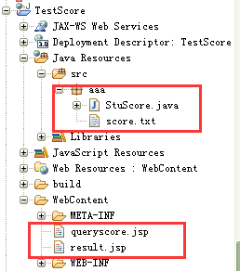

4. 从成绩文件score.txt读取数据代码：
BufferedReader br = new BufferedReader(new FileReader(this.getClass().getResource("/").getPath()+"aaa\\score.txt")); //利用缓存输入字符流读取score.txt文件
String s = br.readLine(); //读取第一行文本
String[] ss = null;
s = br.readLine(); //读取第一行成绩记录
while (s != null) {
ss = s.split("#",6); //分割字符串生成有6个元素的字符串数组
if ( ss[0].equals(this.no)) {
this.name = ss[1];
this.ds = Integer.parseInt(ss[2]);
this.db = Integer.parseInt(ss[3]);
this.java = Integer.parseInt(ss[4]);
this.web = Integer.parseInt(ss[5]);
return;
}
s = br.readLine();
}

三、作业提交
将两个JSP文件、一个JavaBean文件和 实验报告 拷贝到以“学号+姓名”的文件夹中提交至ftp服务器。

